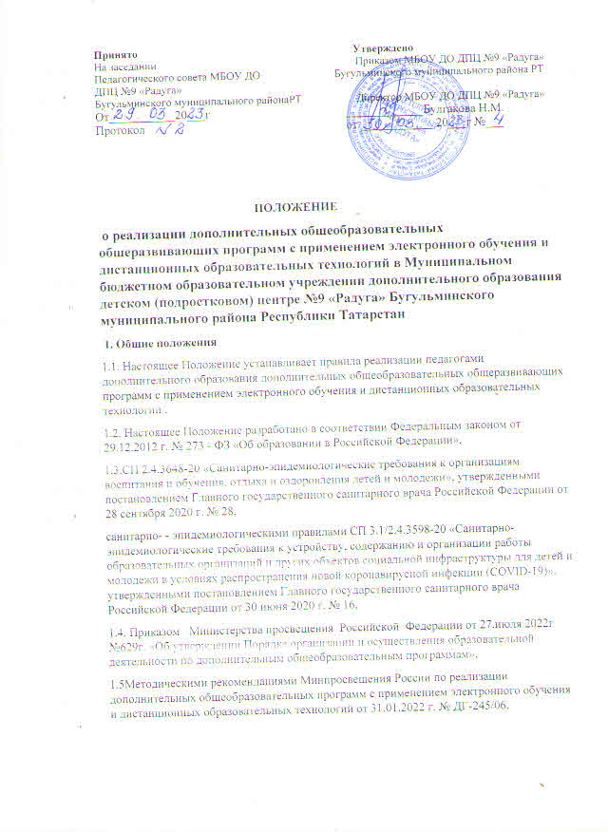

Уставом МБОУ ДО ДПЦ №9 «Радуга» (далее - Учреждение) и регламентирует порядок реализации дополнительных общеобразовательных общеразвивающих программ (далее - ДООП) с применением электронного обучения и дистанционных образовательных технологий педагогами Учреждения.
1.3. Под электронным обучением понимается организация образовательной деятельности с применением содержащейся в базах данных и используемой при реализации ДООП информации и обеспечивающих ее обработку информационных технологий, технических средств, а также информационно-телекоммуникационных сетей, обеспечивающих передачу по линиям связи указанной информации, взаимодействие обучающихся и педагогических работников. Под дистанционными образовательными технологиями понимаются образовательные технологии, реализуемые в основном с применением информационно-телекоммуникационных сетей при опосредованном (на расстоянии) или частично опосредованном взаимодействии обучающихся и педагогических работников.
1.4. Основной целью дистанционного обучения обучающихся является предоставление обучающимся доступа к качественному образованию, обеспечение возможности изучать выбранный курс с использованием современных информационных технологий.
1.5. Использование дистанционных технологий может реализовываться при:
- Обучении обучающихся Учреждения при выборе дисциплин дополнительного образования, необходимости организации индивидуальных занятий детей с ограниченными возможностями здоровья, детей-инвалидов, детей, обучающихся на дому по состоянию здоровья или обучающихся, длительно отсутствующих на занятиях по различным уважительным причинам или иным причинам;
- Допускается перевод обучающихся на обучение с использованием дистанционных технологий по приказу Учреждения (в случае, если превышен допустимый порог заболеваемости детей; детей, чьи родители (законные представители) отказались представлять учреждению заключения врача - фтизиатра об отсутствии заболевания туберкулёзом ребёнка, иных случаях).
1.6. Использование электронного обучения и обучения с помощью дистанционных технологий способствует решению следующих задач:
▪ повышению эффективности учебной деятельности обучающихся;
▪ повышению эффективности организации образовательного процесса;
▪ повышению эффективности использования учебных помещений.
1.7. Основными принципами организации обучения с применением электронных ресурсов и дистанционных технологий являются:
▪ принцип интерактивности, выражающийся в возможности постоянных контактов всех участников образовательного процесса с помощью специализированной информационно-образовательной среды (в том числе, форумы, электронная почта, Интернет-конференции, он-лайн занятия);
▪ принцип адаптивности, позволяющий легко использовать учебные материалы нового поколения, содержащие цифровые образовательные ресурсы, в конкретных условиях образовательного процесса, что способствует сочетанию разных дидактических моделей проведения занятий с применением дистанционных образовательных технологий и сетевых средств обучения: интерактивных тестов, тренажеров, лабораторных практикумов удаленного доступа и др.;
▪ принцип гибкости, дающий возможность участникам образовательного процесса работать в необходимом для них темпе и в удобное для себя время;
▪ принцип модульности, позволяющий использовать обучающемуся и педагогу необходимые им сетевые учебные курсы (или отдельные составляющие учебного курса) для реализации индивидуальной образовательной траектории обучающегося;
▪ принцип оперативности и объективности оценивания учебных достижений обучающихся.
II. Организация обучения с применением электронных ресурсов и использования дистанционных технологий
. 2.1. Участниками образовательного процесса в системе дистанционного обучения являются обучающиеся в возрасте от 7 до 18 лет, педагоги дополнительного образования, родители (законные представители) несовершеннолетних обучающихся.
2.2. Учреждение доводит до участников образовательных отношений информацию о реализации ДООП или их частей с применением электронного обучения, дистанционных образовательных технологий, обеспечивающую возможность их правильного выбора.
2.3. Занятия с обучающимися в форме дистанционного обучения организуют педагоги дополнительного образования Учреждения со дня приказа по реализации обучения с использованием дистанционных образовательных технологий или приказа о переходе на дистанционное обучение соответствующего приказа и до особых распоряжений.
2.4. С помощью систем дистанционного обучения:
▪ педагог планирует свою педагогическую деятельность: выбирает из имеющихся заданий или создает простейшие, нужные для обучающихся, а также ресурсы и задания;
▪ директор Учреждения, педагоги, обучающиеся и их законные представители, своевременно могут получить полную информацию о ходе учебного процесса, промежуточных и итоговых результатах, благодаря автоматическому фиксированию указанных позиций в информационной среде;
▪ обучающиеся выполняют задания (знакомятся, собирают и организуют информацию, создают мультимедиа образовательные продукты и проекты, участвуют в форумах и т.д.), обращаются к педагогам за помощью;
▪ педагоги выражают свое отношение к работам обучающихся в виде текстовых или аудио рецензий, устных онлайн консультаций.
2.5. Директор Учреждения:
▪ осуществляет учет обучающихся, осваивающих ДООП непосредственно с применением электронного обучения;
▪ по возможности осуществляет мониторинг необходимого технического обеспечения педагога для организации образовательного процесса с применением дистанционных образовательных технологий (планшет-ноутбук-компьютер, интернет, необходимые приложения). Обеспечивает педагогов необходимым оборудованием;
▪ определяет набор электронных ресурсов, приложений, которые допускаются к использованию в образовательном процессе;
▪ информирует всех участников образовательного процесса о возможных механизмах использования ресурсов для организации обучения с использованием дистанционных образовательных технологий;
▪ формирует расписание занятий на все учебные дни согласно учебному плану, предусматривая дифференциацию исходя из возраста обучающихся и сокращение времени проведения занятия до 30 минут;
▪ корректирует расписание занятий с учетом возможности проведения занятий, объединяя группы вместе, в целях эффективного использования педагогических ресурсов при организации обучения с использованием дистанционных образовательных технологий, а также с целью профилактики перегрузки обучающихся;
▪ утверждает расписание и график обучения с применением дистанционных образовательных технологий, включая регулярные видео чаты (занятия по скайпу, вебинары и т.д.); контрольные мероприятия (тесты, зачетные работы), часы консультаций
. 2.6. Педагог дополнительного образования:
▪ определяет набор рекомендуемых к использованию электронных ресурсов, приложений для организации дистанционной формы работы по ДООП;
▪ эффективно организовывает взаимодействие участников образовательного процесса с использованием ресурсов и сервисов сети Интернет: проводит групповые и индивидуальные занятия по скайпу, в режиме самостоятельной работы с консультациями педагога по электронной почте; определяет средства коммуникации: почта, чат, электронный журнал; формат проведения видео занятий - вебинаров, скайп и т.д.; периодичность, график проведения оценочных мероприятий; перечень учебной литературы, дополнительных источников; способы организации обратной связи, рефлексии;
▪ определяет учебный материал для своего учебного курса, (например, перечни фильмов, игр и соревнований, разработка презентаций, творческие работы и т.д.);
▪ вносит соответствующие корректировки в рабочие программы (календарный учебный график) в части форм обучения (видео-лекция, онлайн консультация и тп.), проводит корректировку рабочих программ. Оформляет лист коррекции рабочих программ (Приложение 3);
▪ определяет допустимый объем работы на неделю-две (либо другой временной интервал, который определяет Учреждение) в дистанционной форме обучения;
▪ определяет формат выполнения объема в виде творческих и проектных работ, организовывает групповые работы обучающихся с дистанционным взаимодействием. Описывает подробно технологию: например, как подключаются к совместной работе в общем информационном ресурсе и др;
▪ определяет формат и регулярность информирования родителей (законных представителей) о результатах обучении детей с применением дистанционных образовательных технологий (памятка для информирования родителей (законных представителей).
2.7. Использование информационных систем обучения для организации образовательного процесса с применением дистанционных образовательных технологий. Система дистанционного обучения не обязательно должна быть установлена в Учреждении, осуществляющей обучение с использованием дистанционных образовательных технологий. Учреждение может использовать доступ к системам дистанционного обучения, предоставляемыми сторонними организациями и использование следующих электронных образовательных ресурсов
: ▪ «Электронное образование в Республике Татарстан», а также модуль Факультативы (обучающимся необходимо присоединиться к факультативу педагога) https://edu.tatar.ru
▪ Система электронного образования «Универсариум» https: //universarium.org/
▪ «Российская электронная школа» https://resh.edu.ru/ ▪ «Мобильное Электронное Образование» https://mob-edu.ru/ ▪ Открытая школа 2035 https://2035school.ru/
▪ Интерактивная образовательная онлайн-платформа «Учи.ру» https://uchi.ru/
▪ Цифровой образовательный ресурс для школ «Якласс» https://www.yaklass.ru/ и др. (Приложение 1, Приложение 2).
2.8. Право на реализацию технологий дистанционного обучения и обучения с использованием электронных ресурсов предоставляется с момента издания приказа директора Учреждения о реализации обучения с использованием электронных ресурсов и дистанционных образовательных технологий.
2.9. Основными элементами системы дистанционного обучения являются:
▪ цифровые образовательные ресурсы, размещенные на образовательных сайтах;
▪ видеоконференции;
▪ надомное обучение с дистанционной поддержкой;
▪ вебинары;
▪ e-mail;
▪ электронные носители мультимедийных приложений к учебникам;
▪ электронные наглядные пособия.
2.10. Формы дистанционных образовательных технологий, используемые в образовательном процессе, находят отражение в рабочих программах по направленностям. В обучении с применением электронных ресурсов и дистанционных технологий используются следующие организационные формы учебной деятельности:
▪ лекция;
▪ консультация;
▪ семинар;
▪ практическое занятие;
▪ контрольная работа;
▪ самостоятельная работа.
Самостоятельное изучение программы предусматривает использование учебных материалов, размещённых в сети интернет или направленных обучающемуся через электронную почту. Самостоятельное выполнение практической работы может быть организовано в домашних условиях с помощью родителей. Практические занятия могут быть организованы с педагогом дополнительного образования Учреждения по скайпу, ватсап и другие мессенджеры. Консультация проводится при необходимости дополнительного разъяснения использования учебных материалов, может быть проведена по телефону, по скайпу, по ватсапу, по ЗУМ, а также в письменном виде по электронной почте.
2.11. Обучение осуществляется на основе цифровых образовательных ресурсов:
▪ электронные учебники;
▪ интерактивные обучающие ресурсы;
▪ виртуальные среды учебно-практической деятельности;
▪ компьютерные демонстрации;
▪ электронные источники информации.
2.12. Ресурсами, сопровождающими дистанционное обучение, могут быть:
▪ тестирование on-line;
▪ конкурсы, консультации on-line;
▪ предоставление методических материалов.
2.13. Дистанционные занятия могут содержать следующие учебные материалы:
▪ методические рекомендации для обучающегося по освоению учебного материала;
▪ систему открытого планирования всех тем;
▪ последовательное изложение учебного материала в виде гипертекста, содержащего ссылки на другие учебные материалы;
▪ терминологический словарь;
▪ мультимедийные объекты: видео-и аудиофайлы, графические объекты,
▪ интерактивные карты;
▪ интерактивные тесты;
▪ тренажеры по предметам;
▪ комплексные задания и творческие работы;
▪ справочники;
▪ иллюстративный материал;
▪ архивную и энциклопедическую информацию;
▪ библиографические ссылки;
▪ систему поиска информации
. III. Структура занятия и процесс обучения
3.1.Занятия в форме дистанционного обучения представляют собой:
▪ прочтение, просмотр обучающимися методических материалов (с тренировочными упражнениями, выполняемых на рекомендуемых программах), прослушивание материала;
▪ ответы на вопросы контрольных заданий и упражнений по каждому занятию;
▪ разработка индивидуального проекта, творческого задания.
3.2. Начало изучения каждой из тем определяется получением методических материалов по теме. Вместе с этими материалами направляются рекомендации по их изучению: сроки освоения темы, правила оформления отчета по теме. Это не означает, что не допускаются оперативные вопросы слушателей по ходу выполнения занятий. При индивидуальном обучении значительно возрастает роль личной переписки педагог-обучающийся с помощью e-mail.
3.3. Срок обучения на дистанционной форме определяется Учреждением и календарным учебным графиком рабочей программы, которые разрабатываются с учетом реальных возможностей самостоятельного обучения в определенные сроки.
IV. Аттестация обучающихся
4.1. Аттестация обучающихся по дистанционной форме - это проверка, контроль, фиксация выполнения ими всех требований образовательного процесса.
4.2. Требования к аттестации определяются «Положением о промежуточной аттестации» и «Положением по завершении освоения программы обучающимися»
V. Заключительные положения
5.1.Настоящее Положение действует до принятия нового с даты введения его в действие приказом директора Учреждения.

